ПЕТРОЗАВОДСКИЙ ГОРОДСКОЙ СОВЕТ

26 сессия 28 созыва

РЕШЕНИЕ

от 18 сентября 2019 г. № 28/26-494

О внесении изменений в Правила землепользования
и застройки города Петрозаводска в границах
территории Петрозаводского городского округа

В соответствии со статьями 31, 32, 33 Градостроительного кодекса Российской Федерации, учитывая протокол публичных слушаний от 22.05.2019 и заключение о результатах публичных слушаний от 22.05.2019, Петрозаводский городской Совет

РЕШИЛ:
Внести следующие изменения в статью 22 Правил землепользования и застройки города Петрозаводска в границах территории Петрозаводского городского округа, утвержденных Решением Петрозаводского городского Совета от 11.03.2010 № 26/38-771 «Об утверждении Правил землепользования и застройки города Петрозаводска в границах территории Петрозаводского городского округа»:
- изменить зону городских лесопарков (Рлп) и рекреационную зону прибрежных территорий (Рпт) на зону городских лесов (Рл) для земельных участков ориентировочной площадью 34,5 га, 9,1 га, находящихся в районе Соломенского шоссе, согласно схеме № 1;
- изменить зону городских лесопарков (Рлп) на зону городских лесов (Рл) для земельного участка ориентировочной площадью 46,4 га, находящегося в районе проезда Онежский, согласно схеме № 2.

Председатель  Петрозаводского городского Совета  Г.П. Боднарчук |  | Глава Петрозаводского  городского округа  И.Ю. Мирошник

Приложение № 1 к Решению
Петрозаводского городского Совета
от 18 сентября 2019 г. № 28/26-494

Схема
Выкопировка из Правил землепользования и застройки города Петрозаводска в границах территории Петрозаводского городского округа, утвержденных Решением Петрозаводского городского Совета от 11.03.2010 № 26/38-771

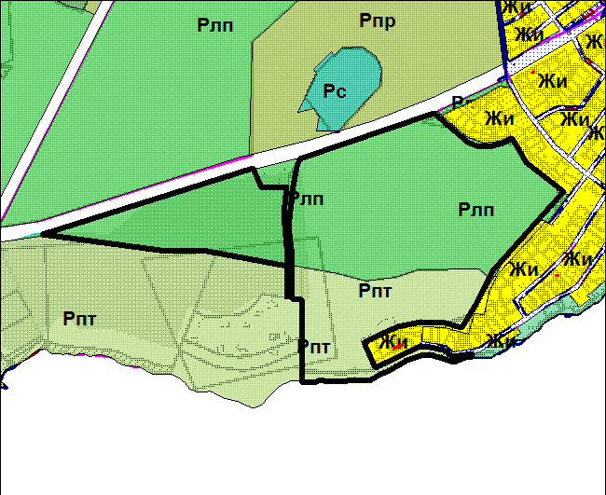

Вносимое изменение

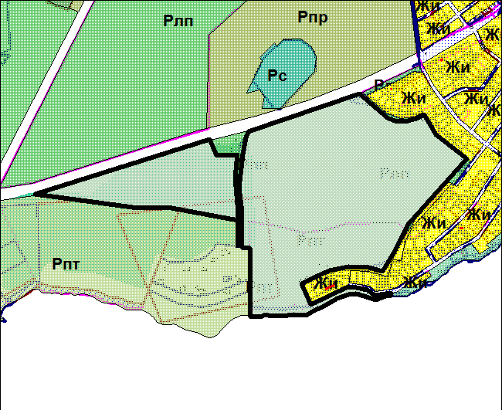

Приложение № 2 к Решению
Петрозаводского городского Совета
от 18 сентября 2019 г. № 28/26-494

Схема
Выкопировка из Правил землепользования и застройки города Петрозаводска в границах территории Петрозаводского городского округа, утвержденных Решением Петрозаводского городского Совета от 11.03.2010 № 26/38-771

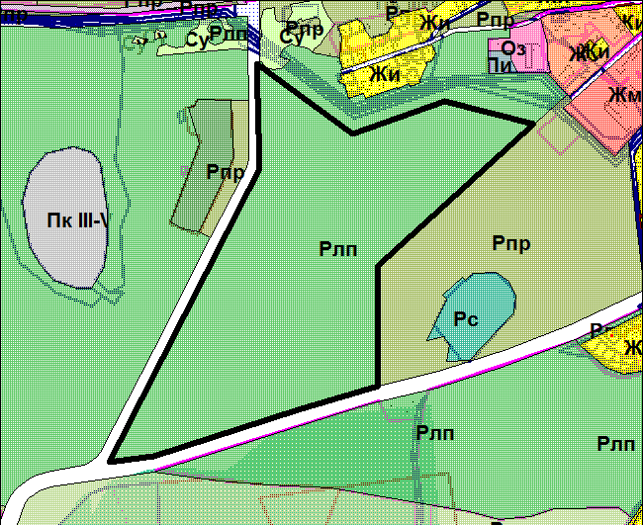

Вносимое изменение

